BILAN SPORTIF SENIORS A SAISON 2013-2014
VITOIRES / GENERAL |  |  |  |  |  |  |  |  | 12 |  |  | COMPETITIONS
EXTERIEUR |  |  |  |  |  |  |  |  | 6 | 50% |  | Championnat |  |  |  |  |  |  |  | 22 |  | 73%
 | Championnat |  |  |  |  |  |  |  | 3 |  |  | Coupe de France |  |  |  |  |  |  |  | 1 |  | 3%
 | Coupe |  |  |  |  |  |  |  | 3 |  |  | Coupe de Picardie |  |  |  |  |  |  |  | 6 |  | 20%
DOMICILE |  |  |  |  |  |  |  |  | 6 | 50% |  | Challenge Crédit Agricole |  |  |  |  |  |  |  | 1 |  | 3%
 | Championnat |  |  |  |  |  |  |  | 5 |  |  | Challenge Galland |  |  |  |  |  |  |  | 0 |  | 0%
 | Coupe |  |  |  |  |  |  |  | 1 |  |  | Total de matchs |  |  |  |  |  |  |  | 30 |  | 30
DEFAITES / GENERAL |  |  |  |  |  |  |  |  | 12 |  |  | MATCHES SANS PRENDRE DE BUTS |  |  |  |  |  |  |  |  | 9
EXTERIEUR |  |  |  |  |  |  |  |  | 6 | 50% |  | EXTERIEUR |  |  |  |  |  |  |  |  | 4 | 44%
 | Championnat |  |  |  |  |  |  |  | 5 |  |  |  | Championnat |  |  |  |  |  |  |  | 3
 | Coupe |  |  |  |  |  |  |  | 1 |  |  |  | Coupe |  |  |  |  |  |  |  | 1
DOMICILE |  |  |  |  |  |  |  |  | 6 | 50% |  | DOMICILE |  |  |  |  |  |  |  |  | 5 | 56%
 | Championnat |  |  |  |  |  |  |  | 5 |  |  |  | Championnat |  |  |  |  |  |  |  | 4
 | Coupe |  |  |  |  |  |  |  | 1 |  |  |  | Coupe |  |  |  |  |  |  |  | 1
NUL / GENERAL |  |  |  |  |  |  |  |  | 6 |  |  | MATCHES SANS MARQUER DE BUTS |  |  |  |  |  |  |  |  | 7
EXTERIEUR |  |  |  |  |  |  |  |  | 3 | 50% |  | EXTERIEUR |  |  |  |  |  |  |  |  | 3 | 43%
 | Championnat |  |  |  |  |  |  |  | 3 |  |  |  | Championnat |  |  |  |  |  |  |  | 3
 | Coupe |  |  |  |  |  |  |  | 0 |  |  |  | Coupe |  |  |  |  |  |  |  | 0
DOMICILE |  |  |  |  |  |  |  |  | 3 | 50% |  | DOMICILE |  |  |  |  |  |  |  |  | 4 | 57%
 | Championnat |  |  |  |  |  |  |  | 1 |  |  |  | Championnat |  |  |  |  |  |  |  | 3
 | Coupe |  |  |  |  |  |  |  | 2 |  |  |  | Coupe |  |  |  |  |  |  |  | 1

CLASSEMENT INTERDISTRICT GROUPE B
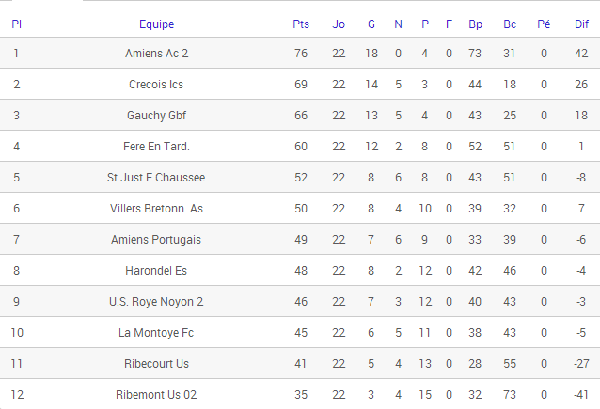

REPARTITION BUTS

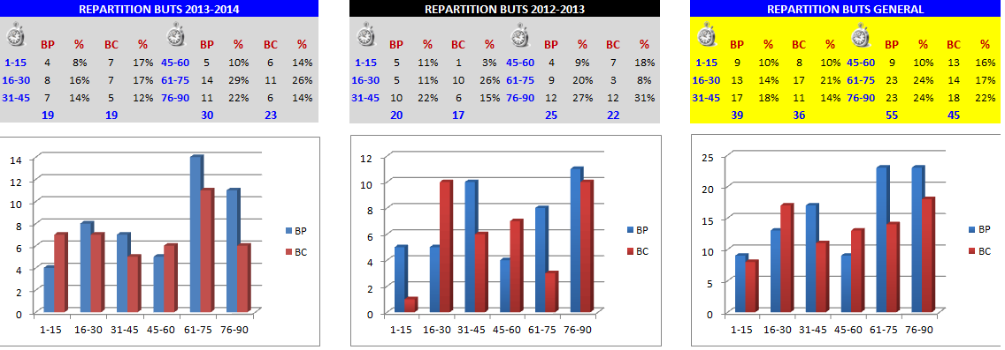

PARCOURS CHAMPIONNAT SENIORS A

FORME DE L'ASVB EN CHAMPIONNAT
 | 1 | 2 | 3 | 4 | 5 | 6 | 7 | 8 | 9 | 10 | 11 | 12 | 13 | 14 | 15 | 16 | 17 | 18 | 19 | 20 | 21 | 22
2008-2009 | 4 | 2 | 2 | 1 | 4 | 4 | 1 | 4 | 4 | 4 | 4 | 2 | 4 | 1 | 1 | 4 | 2 | 2 | 4 | 1 | 4 | 4 | 63
2009-2010 | 1 | 4 | 4 | 1 | 1 | 2 | 1 | 4 | 1 | 1 | 2 | 4 | 1 | 2 | 2 | 1 | 4 | 2 | 1 | 4 | 2 | 4 | 49
2010-2011 | 2 | 2 | 4 | 4 | 1 | 1 | 1 | 1 | 2 | 4 | 1 | 2 | 1 | 1 | 2 | 4 | 4 | 2 | 1 | 1 |  |  | 41
2011-2012 | 4 | 2 | 4 | 1 | 1 | 1 | 4 | 4 | 1 | 2 | 1 | 1 | 2 | 4 | 4 | 2 | 4 | 2 | 1 | 4 | 2 | 1 | 52
2012-2013 | 1 | 4 | 2 | 4 | 4 | 2 | 4 | 4 | 2 | 2 | 4 | 4 | 2 | 2 | 1 | 2 | 1 | 4 | 1 | 4 | 2 | 1 | 57
2013-2014 | 1 | 4 | 1 | 4 | 4 | 2 | 2 | 1 | 1 | 1 | 2 | 4 | 4 | 4 | 4 | 2 | 4 | 1 | 1 | 1 | 1 | 1 | 50
Moyenne | 1,8 | 3,2 | 3 | 2,8 | 2,2 | 1,6 | 2,4 | 2,8 | 1,4 | 2 | 2 | 3 | 2 | 2,6 | 2,6 | 2,2 | 3,4 | 2,2 | 1 | 2,8 | 1,75 | 1,75 | 62,3
 |  |  |  |  |  |  |  |  |  |  |  |  |  |  |  | Matchs
2008-2009 | Victoires |  | 12 | 55% |  | Nuls |  | 5 | 23% |  | Défaites |  | 5 | 23% |  | 22
2009-2010 | Victoires |  | 7 | 32% |  | Nuls |  | 6 | 27% |  | Défaites |  | 9 | 41% |  | 22
2010-2011 | Victoires |  | 5 | 25% |  | Nuls |  | 6 | 30% |  | Défaites |  | 9 | 45% |  | 20
2011-2012 | Victoires |  | 8 | 36% |  | Nuls |  | 6 | 27% |  | Défaites |  | 8 | 36% |  | 22
2012-2013 | Victoires |  | 9 | 41% |  | Nuls |  | 8 | 36% |  | Défaites |  | 5 | 23% |  | 22
2013-2014 | Victoires |  | 8 | 36% |  | Nuls |  | 4 | 18% |  | Défaites |  | 10 | 45% |  | 22
 |  |  | 49 | 38% |  |  |  | 35 | 27% |  |  |  | 46 | 35% |  | 130

EVOLUTION CHAMPIONNATS SENIORS A
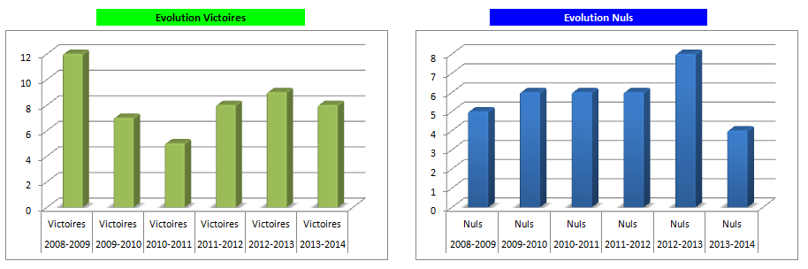
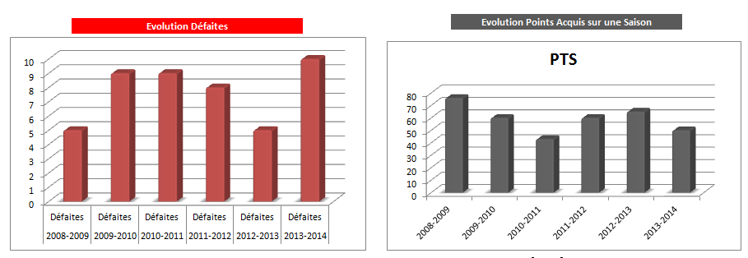
BUTEURS CHAMPIONNAT SENIORS A
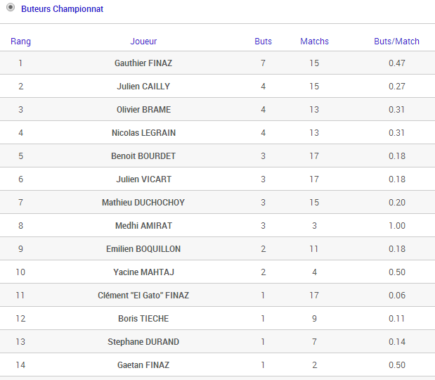
BILAN SPORTIF SENIORS B SAISON 2013-2014
VITOIRES / GENERAL |  |  |  |  |  |  |  |  | 13 |  |  | COMPETITIONS
EXTERIEUR |  |  |  |  |  |  |  |  | 5 | 38% |  | Championnat |  |  |  |  |  |  |  | 22 |  | 96%
 | Championnat |  |  |  |  |  |  |  | 5 |  |  | Challenge District |  |  |  |  |  |  |  | 1 |  | 4%
 | Coupe |  |  |  |  |  |  |  | 0 |  |  |  |  |  |  |  |  |  |  | 0 |  | 0%
DOMICILE |  |  |  |  |  |  |  |  | 8 | 62% |  |  |  |  |  |  |  |  |  | 0 |  | 0%
 | Championnat |  |  |  |  |  |  |  | 8 |  |  |  |  |  |  |  |  |  |  | 0 |  | 0%
 | Coupe |  |  |  |  |  |  |  | 0 |  |  | Total de matchs |  |  |  |  |  |  |  | 23 |  | 23
DEFAITES / GENERAL |  |  |  |  |  |  |  |  | 6 |  |  | MATCHES SANS PRENDRE DE BUTS |  |  |  |  |  |  |  |  | 4
EXTERIEUR |  |  |  |  |  |  |  |  | 3 | 50% |  | EXTERIEUR |  |  |  |  |  |  |  |  | 0 | 0%
 | Championnat |  |  |  |  |  |  |  | 2 |  |  |  | Championnat |  |  |  |  |  |  |  | 0
 | Coupe |  |  |  |  |  |  |  | 1 |  |  |  | Coupe |  |  |  |  |  |  |  | 0
DOMICILE |  |  |  |  |  |  |  |  | 3 | 50% |  | DOMICILE |  |  |  |  |  |  |  |  | 4 | 100%
 | Championnat |  |  |  |  |  |  |  | 3 |  |  |  | Championnat |  |  |  |  |  |  |  | 4
 | Coupe |  |  |  |  |  |  |  | 0 |  |  |  | Coupe |  |  |  |  |  |  |  | 0
NUL / GENERAL |  |  |  |  |  |  |  |  | 4 |  |  | MATCHES SANS MARQUER DE BUTS |  |  |  |  |  |  |  |  | 2
EXTERIEUR |  |  |  |  |  |  |  |  | 4 | 100% |  | EXTERIEUR |  |  |  |  |  |  |  |  | 1 | 50%
 | Championnat |  |  |  |  |  |  |  | 4 |  |  |  | Championnat |  |  |  |  |  |  |  | 1
 | Coupe |  |  |  |  |  |  |  | 0 |  |  |  | Coupe |  |  |  |  |  |  |  | 0
DOMICILE |  |  |  |  |  |  |  |  | 0 | 0% |  | DOMICILE |  |  |  |  |  |  |  |  | 1 | 50%
 | Championnat |  |  |  |  |  |  |  | 0 |  |  |  | Championnat |  |  |  |  |  |  |  | 1
 | Coupe |  |  |  |  |  |  |  | 0 |  |  |  | Coupe |  |  |  |  |  |  |  | 0

CLASSEMENT 2ème Div. GROUPE D
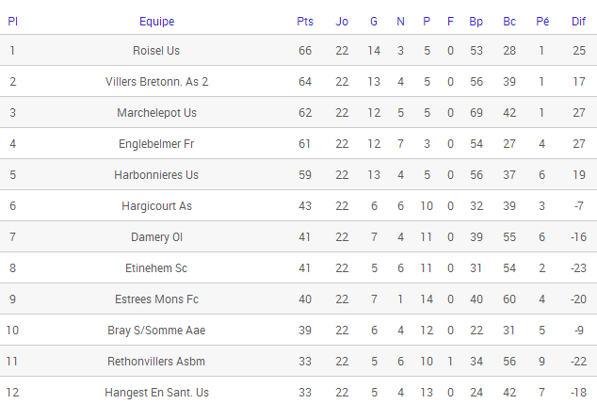

CHARTE DE L'ETHIQUE SENIORS B
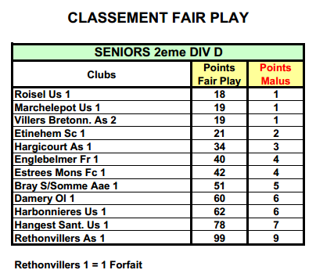

REPARTITION BUTS
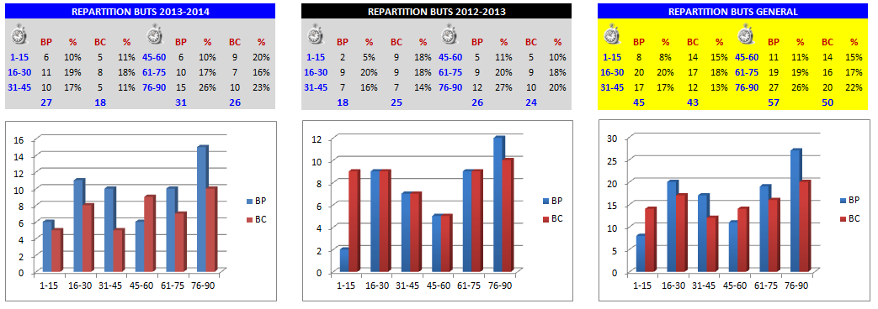
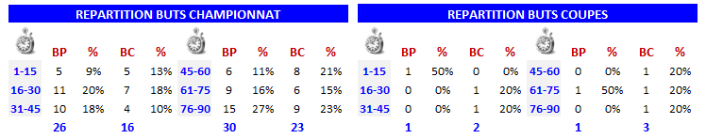

PARCOURS CHAMPIONNAT SENIORS B
FORME DE L'ASVB EN CHAMPIONNAT
 | 1 | 2 | 3 | 4 | 5 | 6 | 7 | 8 | 9 | 10 | 11 | 12 | 13 | 14 | 15 | 16 | 17 | 18 | 19 | 20 | 21 | 22
2008-2009 | 1 | 1 | 4 | 4 | 1 | 4 | 4 | 1 | 1 | 2 | 1 | 1 | 1 | 2 | 1 | 4 | 4 | 1 | 1 | 1 | 4 | 1 | 45
2009-2010 | 4 | 4 | 2 | 4 | 1 | 2 | 4 | 2 | 1 | 4 | 4 | 4 | 1 | 4 | 4 | 4 | 1 | 2 | 4 | 4 | 1 |  | 61
2010-2011 | 4 | 1 | 4 | 4 | 1 | 4 | 1 | 1 | 4 | 1 | 4 | 1 | 4 | 4 | 1 | 1 | 4 | 4 | 1 | 1 |  |  | 50
2011-2012 | 4 | 4 | 4 | 4 | 1 | 4 | 4 | 4 | 2 | 4 | 1 | 2 | 4 | 4 | 1 | 4 | 4 | 4 | 4 | 4 | 4 | 4 | 75
2012-2013 | 4 | 1 | 4 | 1 | 1 | 1 | 1 | 2 | 2 | 4 | 4 | 1 | 2 | 1 | 4 | 1 | 1 | 1 | 4 | 1 |  | 1 | 42
2013-2014 | 1 | 4 | 1 | 1 | 4 | 4 | 1 | 4 | 4 | 4 | 1 | 2 | 4 | 2 | 2 | 4 | 4 | 4 | 4 | 2 | 4 | 4 | 65
Moyenne | 3,4 | 2,8 | 3 | 2,8 | 1,6 | 3 | 2,2 | 2,6 | 2,6 | 3,4 | 2,8 | 2 | 3 | 3 | 2,4 | 2,8 | 2,8 | 3 | 3,4 | 2,4 | 2,25 | 2,25 | 73,3
 |  |  |  |  |  |  |  |  |  |  |  |  |  |  |  | Matchs
2008-2009 | Victoires |  | 7 | 32% |  | Nuls |  | 2 | 9% |  | Défaites |  | 13 | 59% |  | 22
2009-2010 | Victoires |  | 12 | 57% |  | Nuls |  | 4 | 19% |  | Défaites |  | 5 | 24% |  | 21
2010-2011 | Victoires |  | 10 | 50% |  | Nuls |  | 0 | 0% |  | Défaites |  | 10 | 50% |  | 20
2011-2012 | Victoires |  | 17 | 77% |  | Nuls |  | 2 | 9% |  | Défaites |  | 3 | 14% |  | 22
2012-2013 | Victoires |  | 6 | 29% |  | Nuls |  | 3 | 14% |  | Défaites |  | 12 | 57% |  | 21
2013-2014 | Victoires |  | 13 | 59% |  | Nuls |  | 4 | 18% |  | Défaites |  | 5 | 23% |  | 22
 |  |  | 65 | 51% |  |  |  | 15 | 12% |  |  |  | 48 | 38% |  | 128

EVOLUTION CHAMPIONNATS SENIORS B
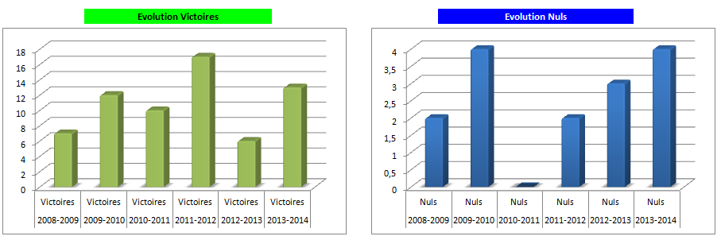
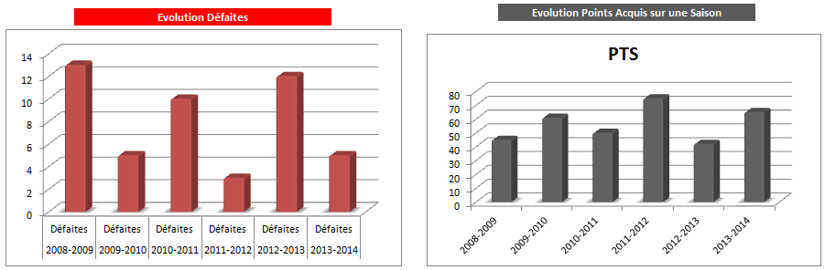
BUTEURS CHAMPIONNATS SENIORS B
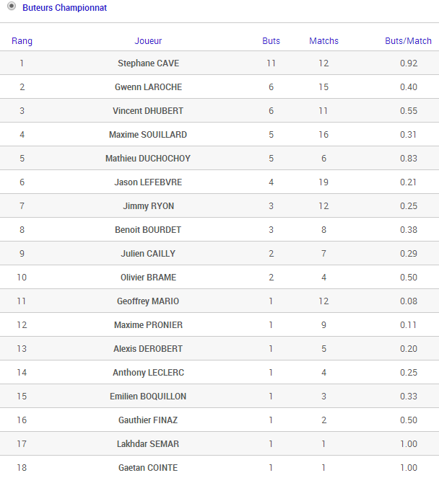
SANCTIONS ADMINISTRATIVES
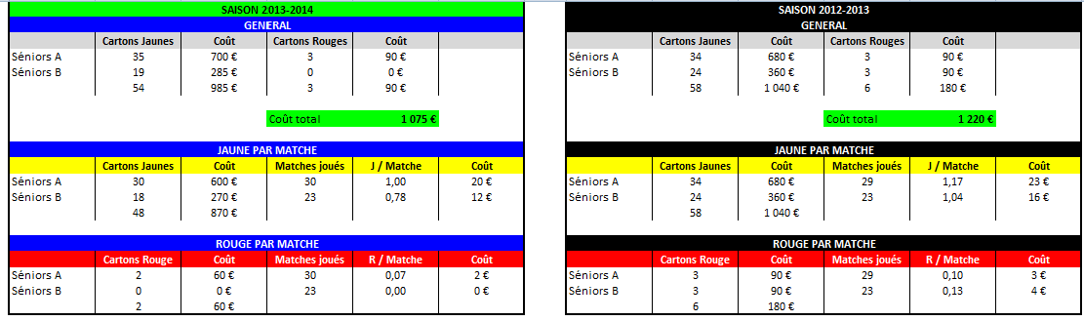
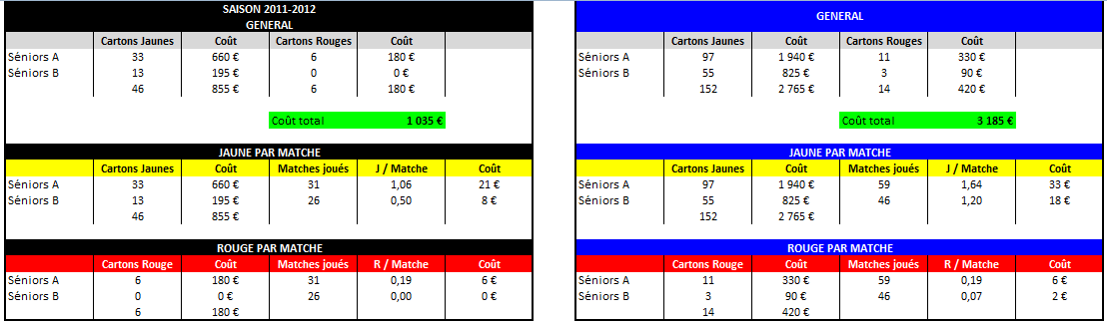
ORGANIGRAMME
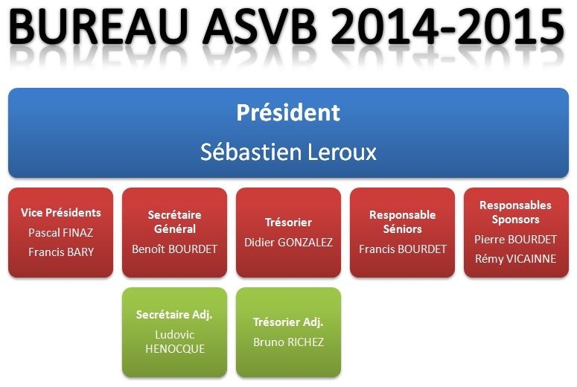
ORGANIGRAMME SPORTIF 2014-2015

u7 Basile Debeugny 06 79 63 39 62
u8 Maxime Roussel 06 68 81 65 55
u9 Franck Lansmant
u10 Maxime Neveu 06 70 89 90 35
u11 Bruno Richez 06 09 63 53 71 & Alexis Derobert 06 14 74 26 69

u12/u13 Bertrand Bourdet 06 60 61 84 19 & Maxime Bernaud 06 78 74 68 35

u15 Benoit Bourdet 06 2846 42 64
u18 Clément Finaz 06 58 67 40 77 & Thomas Neveu 06 10 45 69 22
Séniors A Sylvain Brassart 06 64 21 55 34
Séniors B Ludovic Hénocque 06 58 83 47 21
Vétérans Jean-Claude Boulanger 06 08 26 76 49

